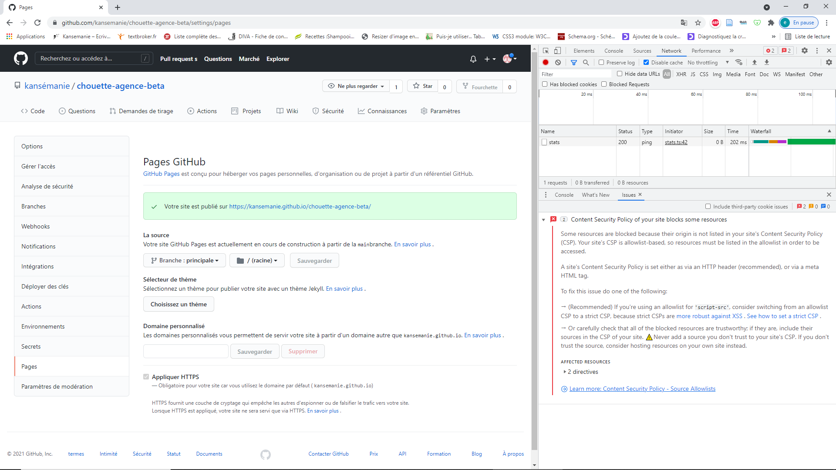/Page GitHub du 02/07/2021 avant travail